Лабораторная работа №1 Установка и настройка ОС

Дисциплина Операционные системы

Агарков Артём Сергеевич НПМбв-01-20"

Содержание"

Цель работы 1

Выполнение лабораторной работы 1

Установка программного обеспечения для создания документации 1

Работа с языком разметки Markdown 2

Домашнее задание 4

Ответы на контрольные вопросы 5

Выводы 6

# Цель работы

* Целью данной работы является приобретение практических навыков установки операционной системы на виртуальную машину, настройки минимально необходимых для дальнейшей работы сервисов.

# Выполнение лабораторной работы

## Установка программного обеспечения для создания документации

Запускаем терминальный мультиплексор *tmux* и переключаюсь на роль супер-пользователя:

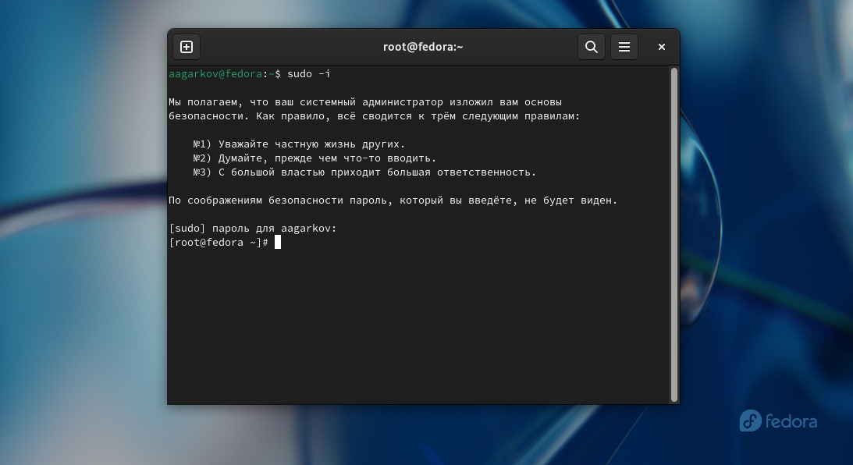

### Работа с языком разметки Markdown

Установим pandoc

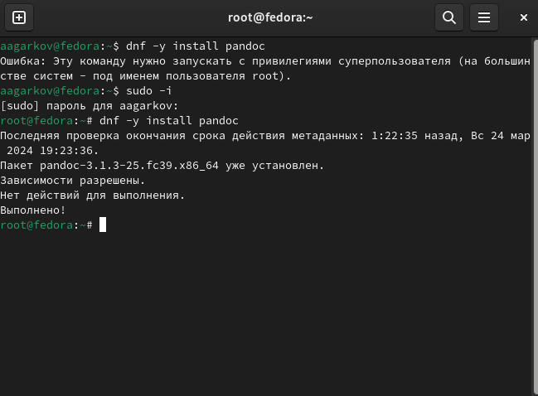.

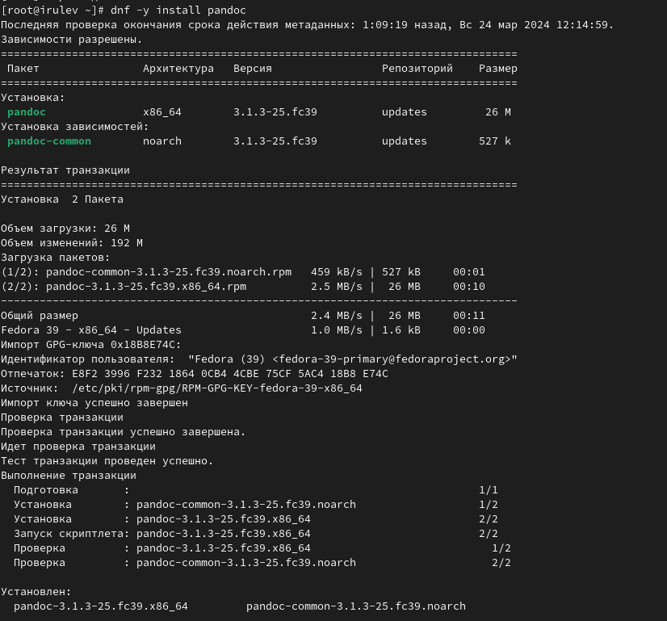

Установим дистрибутив TeXlive.

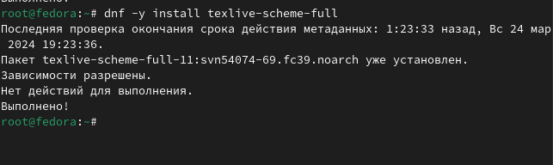

# Домашнее задание

* В окне терминала проанализирую последовательность загрузки системы, выполнив команду dmesg.
* dmesg | less
* 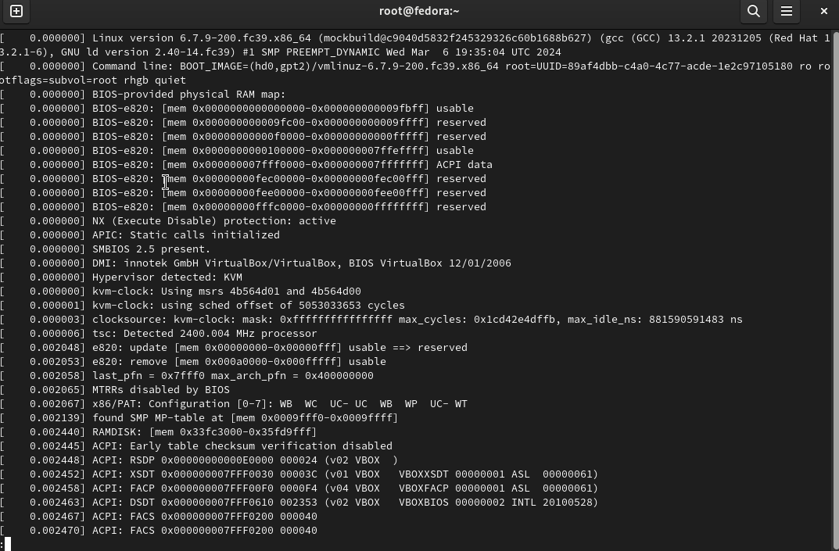
* Получаем следующую информацию.
  + Версия ядра Linux (Linux version).
  + Частота процессора (Detected Mhz processor).
  + Модель процессора (CPU0).
  + Объём доступной оперативной памяти (Memory available).
  + Тип обнаруженного гипервизора (Hypervisor detected).
* Ответы на контрольные вопросы

#### Какую информацию содержит учётная запись пользователя?

* Системное имя - должно быть уникальным, содержит только латинские знаки.
* Уникальных идентификатор пользователя в системе, содержит число.
* Полное имя - ФИО пользователя.

#### Укажите команды терминала и приведите примеры:

* для получения справки по команде = --help;
* для перемещения по файловой системе = cd;
* для просмотра содержимого каталога = ls;
* для определения объёма каталога = du + имя каталога;
* для создания / удаления каталогов = mkdir/rmdir;
* для создания / удаления файлов = touch/rm;
* для задания определённых прав на файл / каталог = chmod;
* для просмотра истории команд = history;

#### Что такое файловая система?

* FAT32 - файловая система, в которой пространство разделено на три части: область служебных структур, указатели в виде таблиц и область хранения файлов;
* ext4 - система, которая используется в основном в ОС на Linux. Файловая система, в последней версии максимальный размер файла - 16Гб.

#### Как посмотреть, какие файловые системы подмонтированы в ОС?

Как посмотреть, какие файловые системы подмонтированы в ОС? Для этого нужно ввести в терминал команду df - это покажет список всех файловых систем по номерам устройств, размеры и данные о памяти. Но при этом можно посмотреть в свойствах папок все эти данные вручную.

#### Как удалить зависший процесс?

Как удалить зависший процесс?

* killall - остановит все процессы, которые есть в данный момент.
* kill + id-процесса. Это поможет удалить один конкретный процесс. (Чтобы узнать id нужно написать в терминале команду ps).

# Выводы

В ходе данной работы я приобрел практические навыки установки операционной системы на виртуальную машину, настройки минимально необходимых для дальнейшей работы сервисов.